**5.2导数的运算**

1. **知识点汇总**

**1、基本初等函数求导公式：**

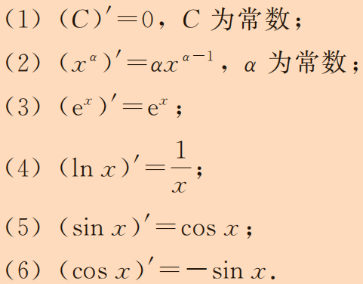

1. **例题解析**





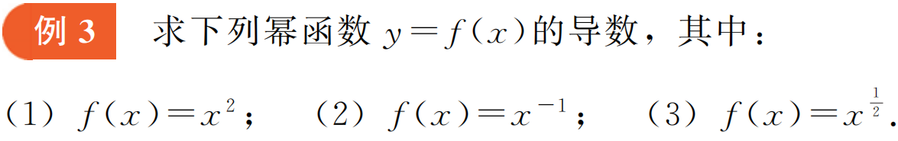



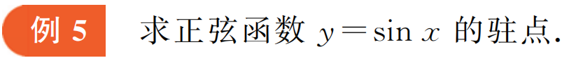

1. **课后习题**

